Федеральное государственное автономное образовательное
учреждение высшего образования
«Самарский государственный аэрокосмический университет
имени академика С.П. Королева
(национальный исследовательский университет)»

Факультет информатики
Кафедра технической кибернетики

ЖУРНАЛ
по практике

Наименование практики: научно-исследовательская практика магистра

Студент (Ф.И.О.) Елкин Денис Алексеевич

Факультет информатики (№6) группа 6227М

Направление 01.04.02 – прикладная математика и информатика

Начало: 08 февраля 2016 г.

Окончание: 21 февраля 2016 г.

ЗАДАНИЕ
по научно-исследовательской практике магистра

Студенту Елкину Денису Алексеевичу

группы 6227М факультета информатики (№6)

Тема: «Разработка и исследование массивно-многопоточного алгоритма нелинейной фильтрации изображений в CUDA-среде»

Этапы выполнения задания:

1. Построение частотной характеристики восстанавливающей функции в общем случае.

2. Подбор функции схожей с графиком частотной характеристики восстанавливающей функции в общем случае.

3. Получение уравнения восстанавливающей функции общего вида с неизвестными параметрами.

4. Разработка алгоритма нелинейной фильтрации на основе идентификации линейной по параметрам модели для найденного уравнения восстанавливающей функции общего вида.

Руководитель практики от (предприятия, организации)
«Самарский государственный аэрокосмический университет имени академика С.П. Королева (национальный исследовательский университет)»

Фурсов Владимир Алексеевич _________________ _____________2016 г.
Ф. И. О. руководителя подпись, печать дата

Руководитель практики от кафедры технической кибернетики СГАУ

Суханов Сергей Васильевич _________________ _____________2016 г.
Ф. И. О. руководителя подпись, печать дата

ПЕРЕЧЕНЬ
теоретических занятий и экскурсий

№ | Тема лекции или экскурсии | Дата,  время | Кто  проводит | Место проведения,  № аудитории
1.  2.  3. | Лекция: «Винеровская фильтрация».  Экскурсия: «Суперкомпьютер Сергей Королев»  Лекция: «Рекурсивные фильтры» | 09.02.2016  10-00  15.02.2016  10-00  18.02.2016  10-00 | Фурсов В.А.  Фурсов В.А.  Фурсов В.А. | ауд. 117 - 15к СГАУ  15к СГАУ  ауд. 117 - 15к СГАУ

Руководитель практики от (предприятия, организации)
«Самарский государственный аэрокосмический университет имени академика С.П. Королева (национальный исследовательский университет)»

Фурсов Владимир Алексеевич _________________ _____________2016 г.
Ф. И. О. руководителя подпись, печать дата

Руководитель практики от кафедры технической кибернетики СГАУ

Суханов Сергей Васильевич _________________ _____________2016 г.
Ф. И. О. руководителя подпись, печать дата
ДНЕВНИК
научно-исследовательской практики магистра

08.02.2016
Сформулировано задание на предстоящую научно-исследовательскую практику магистра.

09.02.2016
Прослушана лекция о Винеровской фильтрации. Проведена консультация с руководителем по теории фильтрации.

10.02.2016
Проведен ряд экспериментов для попытки получения уравнения схожим с видом графика функции частотной характеристики восстанавливающего фильтра общего вида.

11.02.2016
Произведено нахождение уравнения восстанавливающей функции путем решения преобразования Фурье для подобранных уравнений частотной характеристики. Подобрано уравнение в точности удовлетворяющее виду графика функции частотной характеристики восстанавливающего фильтра.

12.02.2016
Составлено уравнение частотной характеристики восстанавливающего фильтра для трехмерного случая. Получено уравнение восстанавливающей функции общего вида с неизвестными параметрами для двумерного случая. Разработан принцип численного решения преобразования Фурье для трехмерного случая поиска восстанавливающей функции.

15.02.2016
Проведена экскурсия: суперкомпьютер «Сергей Королев». Изучена возможность получения доступа к суперкомпьютеру.

16.02.2016
Разработан алгоритм нелинейной фильтрации на основе идентификации линейной по параметрам модели для найденного уравнения восстанавливающей функции общего вида. Рассмотрены различные способы преобразования нелинейных операторов в линейные.

17.02.2016
Прослушана лекция по рекурсивным фильтрам. Изучены способы сравнения результатов работы.

18.02.2016
Составление журнала научно-исследовательской практики магистра.
ТЕХНИЧЕСКИЙ ОТЧЕТ
о выполнении индивидуального задания
по научно-исследовательской практике магистра

- Построение частотной характеристики восстанавливающей функции в общем случае

Изучив принципы Винеровской фильтрации изображений, был сделан вывод что в общем случае для размытых изображений график частотной характеристики восстанавливающей функции будет иметь вид, представленный на рисунке 1.

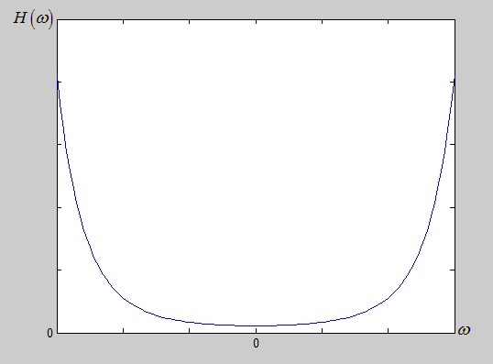
Рисунок 1 – Вид частотной характеристики восстанавливающей функции

Однако фильтр для данной частотной характеристики будет неустойчив из-за стремления значений к бесконечности по краям интервала аргументов. Так как основное влияние на искажение оказывают значения частотной характеристики искажающей функции не сильно удаленные от центра оси значений, то было принято решение по стабилизации устойчивости фильтра на отдалённых значениях аргумента и принять за вид хорошей частотной характеристики восстанавливающей функции график, представленный на рисунке 2 – с неизвестными параметрами искажения и отклонения: a и b.
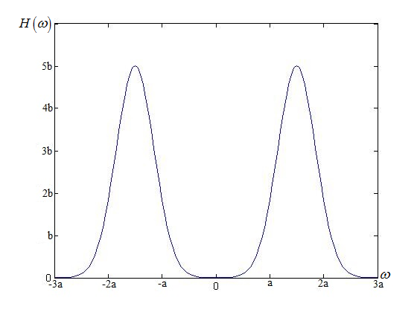
Рисунок 2 – Вид частотной характеристики устойчивой восстанавливающей функции

2 Подбор функции схожей с графиком частотной характеристики восстанавливающей функции в общем случае

Основываясь на практическом опыте и на знании о смещении и преобразовании функций, были взяты идеи использования экспоненциальной функции и модуля:

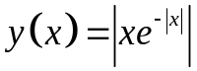 и 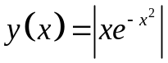. (2.1)
Графики функций (2.1) представлены на рисунке 3 и рисунке 4.

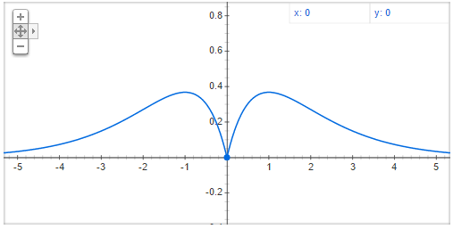
Рисунок 3 – График функции

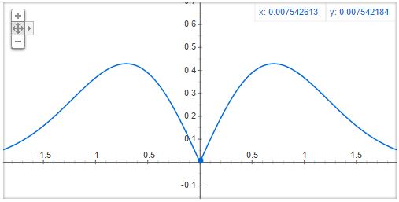
Рисунок 4 – График функции

Взяв за основу функцию Гаусса была получена в общем виде функция, удовлетворяющая виду частотной характеристики устойчивой восстанавливающей функции (Рисунок 2):
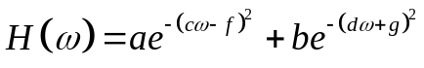. (2.2)
Так же было рассмотрено преобразование функции от двух аргументов, так как изображение – это двумерная координатная плоскость со значениями яркости в точках (пиксели):

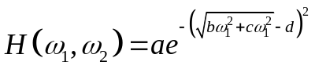. (2.3)
Графики функции (2.3) представлены на рисунке 5.

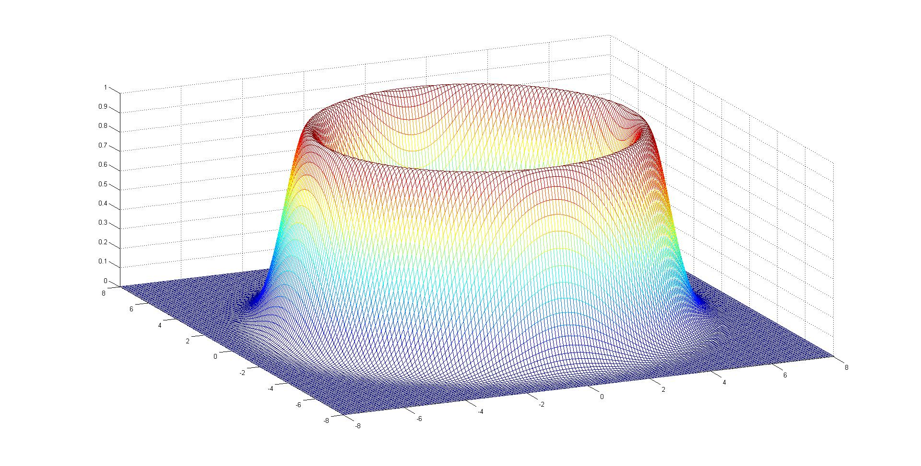
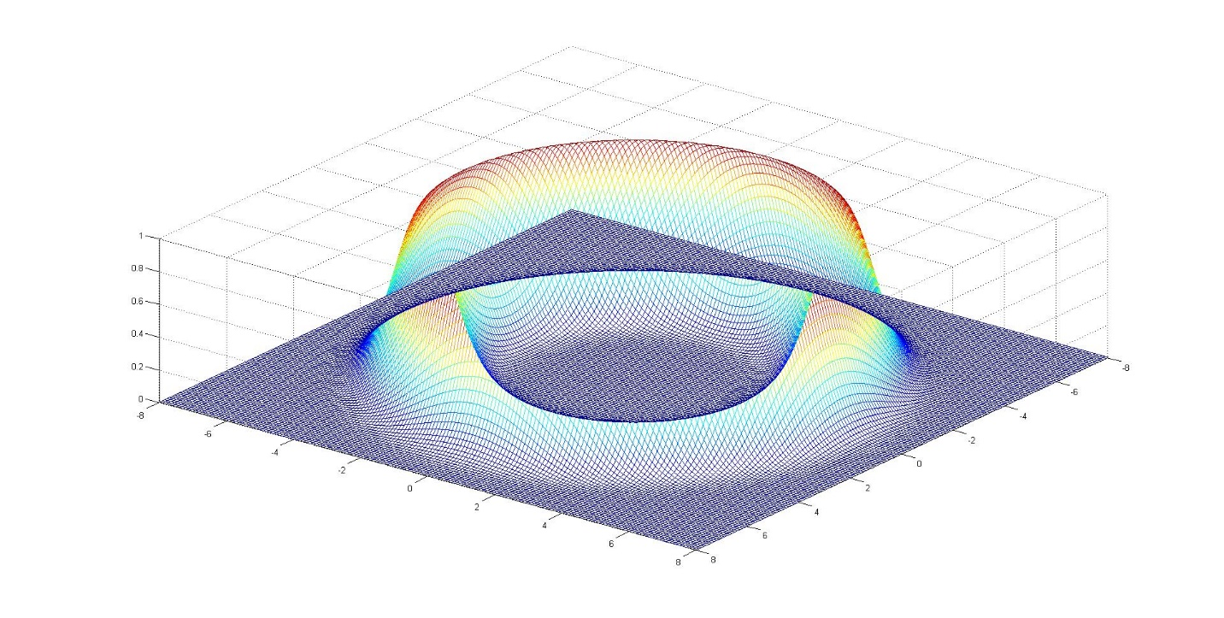
Рисунок 5 – Вид частотной характеристики устойчивой восстанавливающей функции для трехмерного случая

- Получение уравнения восстанавливающей функции общего вида с неизвестными параметрами

Для получения уравнения восстанавливающей функции общего вида при известной частотной характеристике этой функции необходимо произвести преобразование Фурье над частотной характеристикой:

  - Двумерный случай
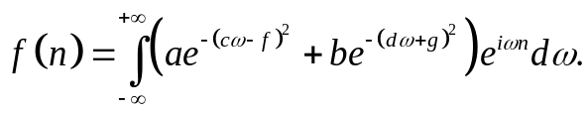 (3.1)
Рассмотрим одно слагаемое:
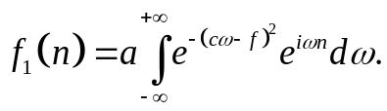 (3.2)
Воспользуемся свойством преобразования Фурье:
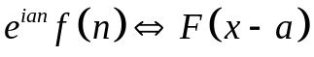, (3.3)
тогда:
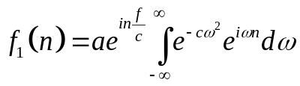. (3.4)
Еще одно свойство преобразования Фурье (показывает что функция Гаусса совпадает со своим изображением):
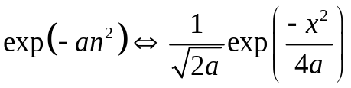, (3.5)
тогда:
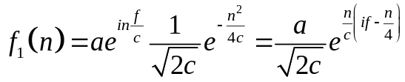. (3.6)
Добавив второе слагаемое и переобозначив константы получим:
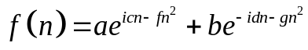, где a,b,c,d,f,g – неизвестные параметры.

  - Трехмерный случай
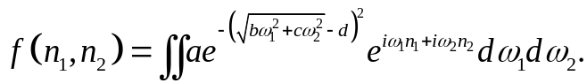 (3.7)
Аналитически посчитать данное преобразование не удалось, воспользуемся численным решением:
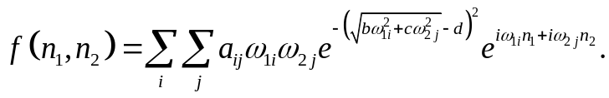 (3.8)
В общем случае i и j изменяются от до , но с определенных границ 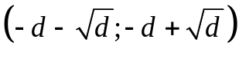 и 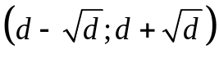 значение функции ЧХ резко стремится к нулю, что позволяет ограничить количество слагаемых – 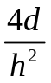 (где h – шаг разбиения интервала).

- Разработка алгоритма нелинейной фильтрации на основе идентификации линейной по параметрам модели для найденного уравнения восстанавливающей функции общего вида

Решено рассмотреть двумерный вид восстанавливающей функции и применять его используя результаты, полученные в выпускной квалификационной работе бакалавра. Решено для функции:
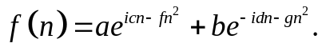 (4.1)
Задать параметры c, d, f, g – вручную некоторыми константами, а параметры a и b оставить как неизвестные параметры системы, которые будут находиться с помощью алгоритма идентификации, изложенным в выпускной квалификационной работе бакалавра. Модель при этом остается линейной.
ОТЗЫВ
руководителя практики от предприятия (организации)
«Самарский государственный аэрокосмический университет имени академика С.П. Королева (национальный исследовательский университет)»
о работе практиканта Елкина Дениса Алексеевича

За время прохождения практики студентом Елкиным Д.А. были исследованы принципы фильтрации изображений. Изучен восстанавливающий фильтр общего вида и найдено его уравнение. Разработан алгоритм нелинейной фильтрации на основе идентификации линейной по параметрам построенной модели для найденной восстанавливающей функции общего вида.
За время работы студент Елкин Д.А. подтвердил необходимый для магистра уровень квалификации. Задание на практику выполнено полностью.
Рекомендуемая оценка по практике – «отлично».
Согласен осуществлять руководство выпускной квалификационной работы студента Елкина Д.А.

Заведующий кафедры суперкомпьютеров подпись Фурсов В.А.
и общей информатики, профессор печать
дата

